2014年全国建设行业职业技能竞赛技术文件

一、赛题示意图
方案一：
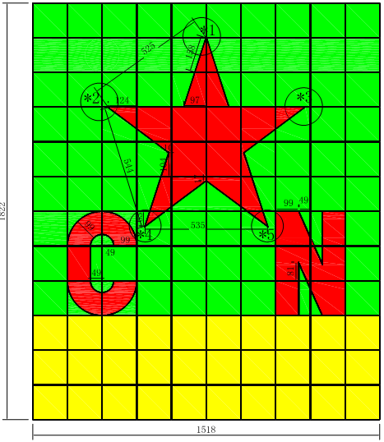
A面技术说明
- 由3种颜色组成，大面为绿色，地下3层为黄色，五角星和CN为红色。
- 净高度为1822mm，净宽度为1518mm，瓷砖规格为150mm×150mm,缝隙宽度为2mm。

注：*1、五角星尖部在横缝上。*2、*3为了保证整体缝隙均匀，将五角星的上边沿提至此条缝隙下边沿，可延伸至圆外。*4、*5五角星两底尖部直线距离。
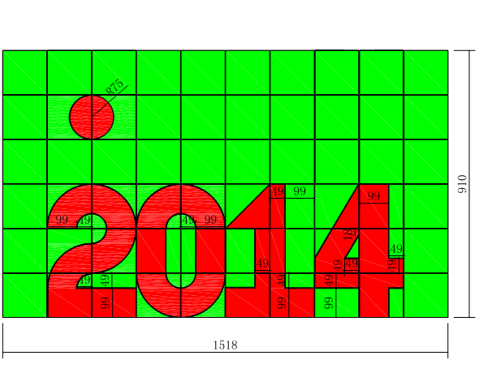
B面技术说明
- 由两种颜色组成，左上角半径75mm圆和2014部分为红色，大面为绿色。
- 净高度为1518mm，净宽度为910mm，瓷砖规格为150mm×150mm，缝隙宽度为2mm。

方案二：
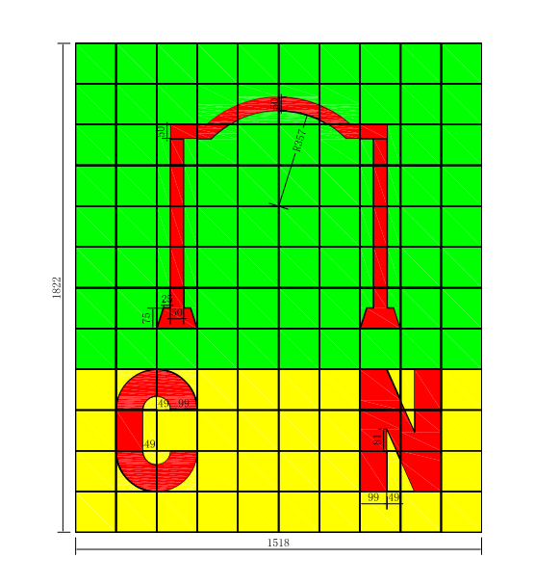
A面技术说明
- 由3种颜色组成，大面为绿色，地下四层为黄色，CN和拱门为红色。
- 净高度为1822mm，净宽度为1518mm，瓷砖规格为150mm×150mm，缝隙宽度为2mm。

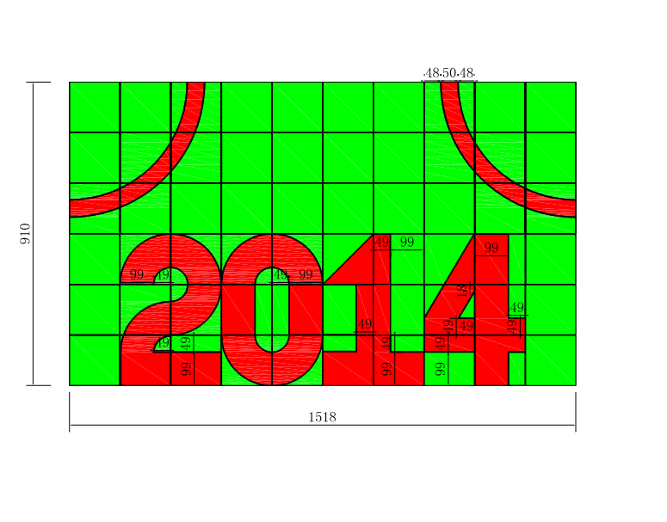
B面技术说明
1、由两种颜色组成，左右角的弧形和2014部分为红色，大面为绿色。
2、净高度为1518mm，净宽度为910mm，瓷砖规格为150mm×150mm，缝隙宽度为2mm。

二、项目基本情况
1、此项目是按照世界技能大赛的技术要求设计的赛题，分A、B两个模块。A面净高度为1822㎜，由12排瓷砖组成。净宽度为1518㎜，由10排瓷砖排列。采用规格为150㎜×150㎜的半瓷或陶土瓷砖，工程量为2.8㎡，由3种颜色组成。五角星和C、N（中国英文简称）为红色，大面为绿色搭配，下三层黄色为底，以显示层次分明、作品美观。B 面为地面铺贴与A面水平构成90度相交角。长度为1518㎜，由10排瓷砖排列。净宽度910㎜，由6排瓷砖排列，工程量为1.4㎡，由两种颜色组成。数字2014为红色，代表2014年世界技能大赛中国选拔赛，直径150㎜的圆为红色，代表太阳。大面为绿色，象征大地。
2、该项目工程量A、B面共计4.2㎡，操作时间为6小时，选手自行分配。搭配一名辅助工配合完成，辅助工只负责技术以外的工作。
3、主办方提供的现场料具
现场用轻质砌块砌筑与A面相等面积的墙体，数量与参赛选手相等，要求垂直、平整、误差控制在2㎜之内。
每位选手标准瓷砖：红色80块，绿色180块，黄色50块，胶凝材料一袋，白色嵌缝剂一袋，操作工位10㎡, 操作平台一个（1.8×2.0m木夹板）；1.57m×0.95m木夹板一块；水桶2个；2mm厚度十字卡；10mm×20mm木板条，2m长2根；50mm钉子10根；2根2m铝合金杆，2根2m皮数杆。
工程质量检测工具5套,水、电插座等设备每工位要标准安置。
4、参赛选手自带工具
手工工具：圆头抹子、方头抹子、锯齿抹子、托灰板、线锤、铝合金杆等。
测量工具：激光水平仪、水平尺、角度尺、直角尺、方尺、三角尺、卷尺等。
电动工具：搅拌钻带搅拌桶、手枪电钻合金钢钻头、推拉锯、无齿锯、平台线弯锯或立式线弯锯（北京天津均能网购）。
- 选手所具有的能力
测量和操作放线，镶贴工程材料，切割和精加工瓷砖，按设计图纸和技术交底进行操作，完成勾缝施工清理。
三、应知考试复习
中国建筑工业出版社出版2006年12月第五次印刷《建筑装饰装修镶贴工》一书中的中级工、高级工、技师部分。
理论测试时间为45分钟，题目类型为选择题、判断题（参赛选手自带答题用2B铅笔、橡皮、钢笔或水笔）。
四、操作项目技术交底
1、此项目要严格按照图纸设计要求完成作品。采用胶泥材料兑水搅拌成流动性、和易性均匀的粘结层，用锯齿抹子将搅拌好的胶泥粘结层均匀的涂抹在墙体上，厚度控制在3㎜左右，可分段涂抹，也可整体涂抹。然后把瓷砖和切割完整的图案A面自下而上顺序粘贴，B面由里向外铺贴。每块瓷砖的弹性深度要一致，用手感控制在1㎜左右，使瓷砖表面平整，十字接缝无误差，在一个平面上。整体操作完成后，应用检测工具自检，每个分项达到合格后，清理墙面，随即嵌缝。
2、操作流程：选砖→抄平放线→图案套割→搅拌胶泥材料→锯齿抹子涂抹→A面自下而上镶贴→B面由里向外铺贴→清理表面→自行检测→勾缝→现场清理→报停。
五、安全文明事项
1、进入赛区必须带好安全帽，穿好工作服，穿绝缘鞋。
2、严禁穿拖鞋或光脚进入赛区。
3、套割瓷砖时要戴防护眼镜和绝缘手套，防止碎片崩出伤人。
4、工作服要整洁，标志应佩戴整齐。
5、竞赛完成后，全面清理现场，剩余材料运送到指定地点，各种工具清理干净，自带工具带走，现场提供工具按要求摆放整齐。

装饰镶贴工项目选拔赛操作技能评分表
 | 选手编号： |  |  |  | 工位号： |  |  |  | 总分：
序号 | 项目 | 检查方法 | 偏差 | 检查点数 |  |  | 扣加分值 | 满分 | 扣加分 | 实得分 | 备注
1 | 表面平整 | 2米靠尺.塞尺 | 2 |  |  |  | 超1㎜扣1分 0点加1分 | 10
2 | 立面垂直 | 2米垂尺.塞尺 | 2 |  |  |  | 超1㎜扣1分 0点加1分 | 6
3 | 阳角垂直 | 2米垂尺.塞尺 | 2 |  |  |  | 超1㎜扣1分 0点加1分 | 6
4 | 阴角垂直 | 2米垂尺.塞尺 | 2 |  |  |  | 超1㎜扣1分 0点加1分 | 6
5 | 阴角方正 | 50x50㎝方尺 塞尺 | 2 |  |  |  | 超1㎜扣1分 0点加1分 | 6
6 | 上口平直 | 通线.尺量 | 1 |  |  |  | 超1㎜扣1分 0点加1分 | 8
7 | 墙面尺寸 | 钢尺 丈量 | 1 |  |  |  | 超1㎜扣1分 0点加1分 | 8
8 | 地面尺寸 | 钢尺 丈量 | 1 |  |  |  | 超1㎜扣1分 0点加1分 | 8
9 | 墙面图案 | 游标卡尺. 尺量 | 1 |  |  |  | 超1㎜扣1分 0点加1分 | 12
10 | 地面图案 | 游标卡尺. 尺量 | 1 |  |  |  | 超1㎜扣1分 0点加1分 | 12
11 | 空鼓 | 小锤敲击 |  |  |  |  | 空鼓一次扣2分 | 8
12 | 表面清洁 | 目测观察 |  |  |  |  | 酌情扣分 | 4
13 | 文明施工 | 动态检查 |  |  |  |  | 酌情扣分 | 3
14 | 安全生产 | 动态检查 |  |  |  |  | 无事故 | 3
 | 裁判员： |  |  |  | 裁判长： |  |  | 年 月 日

